시퀀스 메서드와 복사

- 메서드
  - 객체에 속한 함수
    - 메서드는 어딘가(클래스)에 속해 있는 함수이며, 각 데이터 타입별로 다양한 기능을 가진 메서드가 존재
    - 문자열, 리스트, 딕셔너리 등 파이썬의 다양한 데이터 타입은 저마다 고유한 메서드를 가진다.
  - 메서드 호출 방법
    - 데이터 타입 객체.메서드()
    - …
  - 공통 시퀸스 메서드
    - s.index(x) – 시퀀스에서 첫 번째로 일치하는 항목 x의 인덱스 값을 반환 / 값이 없으면 에러 발생
    - s.count(x) – 시퀀스에서 항목 x의 개수를 반환

- 시퀀스 구조의 메서드
  - 문자열 전용 불변 시퀀스 메서드
    - 탐색 및 검증
      - .find(x) – x의 첫 번째 위치를 반환, 없으면 -1을 반환
      - .isupper() / .islower() – 문자열 내의 모든 케이스 문자가 대문자/소문자인지 확인 – 참 거짓으로 판별
      - .isalpha – 문자열이 비어있지 않으면 참 / 숫자, 공백, 특수문자 등이 있으면 거짓
        - 유니코드 상 문자로 분류되는 영문, 한문, 한글 등 모두 가능
    - 문자열 조작 – 새로운 문자열 반환 – 문자열을 불변이기 때문
      - .replace(old, new[,count]) – old 부분이 new로 바뀐 문자열을 반환
        - [,count] – 변환할 개수를 입력
          - 공식 문서상 표기법 - 대괄호[]로 표시된 것은 선택 인자 – 넣지 않아도 된다는 뜻
      - .strip[chars] – 선행과 후행 문자가 제거된 문자열의 복사본을 반환
        - 선택 인자에 아무것도 넣지 않으면 문자열 앞뒤의 공백을 제거
        - 선택 인자에 원하는 문자 집합을 쉼표 없이 넣으면 앞뒤의 해당 문자가 없을 때까지 제거
      - .split(sep=None, maxsplit=-1)
        - sep를 구분자 문자열로 사용하며, 문자열에 있는 단어들의 리스트를 반환
          - sep에 아무것도 넣지 않으면 연속된 공백 문자를 구분자로, 쉼표 등을 입력하면 해당 문자를 구분자로 인식하고 분할
        - maxsplit – 구분자의 개수와 상관 없이 최대 분할 횟수
      - .join(iterable) – iterable의 분할된 문자열을 연결된 하나의 문자열로 반환
        - 닷 앞에 나오는 부분이 구분자
      - 기타 문자열 조작 메서드
      - …
  - 리스트 전용 가변 시퀀스 메서드
    - 값 추가 및 삭제
      - .append(x) – list.append(a)의 경우 list 마지막에 a 항목을 추가
      - .extend(iterable) – 다른 반복 가능한 객체의 항목을 따로따로 추가
        - 리스트를 넣을 경우 – append는 중첩 리스트 / extend는 풀어서 하나의 리스트로 합함
      - .insert(I, x) – x를 i(인덱스 위치)에 삽입
      - .remove – 리스트에서 첫 번째로 일치하는 항목을 삭제 – 첫 번째만 삭제 가능
      - .pop() / pop(i) – 지정된 i(인덱스 위치) 값을 제거하고 반환 / 지정하지 않으면 마지막 항목을 제거
        - 반환 값이 있는 메서드
      - .clear() – 리스트의 모든 항목을 제거하고 빈 리스트로 남김
    - 정렬 및 순서 변경
      - .reverse() – 리스트 순서를 역순으로 변경
      - .sort – 원본 리스트를 오름차순으로 정렬
        - .sort(reverse=True) – 내림차순으로 정렬
  - 복사
    - 객체와 참조
      - 객체의 가변과 불변을 확인
      - 가변 객체의 경우 불변 객체의 경우
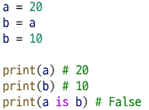
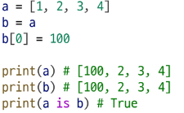

      - 가변의 경우 a is b / 불변의 경우 a is not b
    - 얕은 복사(shallow copy)
      - 객체의 최상위 요소만 메모리에 복사 / 내부에 중첩된 객체가 있다면 참조만 복사
        - 수정할 때 서로에게 영향을 끼침 / 1차원 복사만 일어남 – 중첩된 부분은 같이 변경
      - 리스트 슬라이싱 / copy() 메서드 / list() 함수
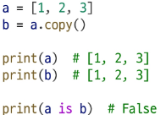
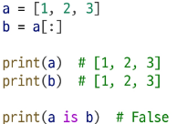
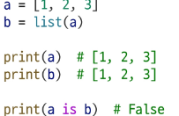

      - 얕은 복사의 한계 – 내부 객체의 주소는 같기 때문에 함께 변경됨
    - 깊은 복사(deep copy)
      - 객체의 모든 수준의 요소를 새로운 메모리에 복사 / 중첩된 객체까지 모두 새로운 객체로 생성
        - 코드를 수정할 때 서로에게 영향을 끼치지 않음
      - copy 모듈에서 제공하는 deepcopy()함수를 사용 – a = [1,2,3] / b = copy.deepcopy(a)
- 참고
  - list comprehension
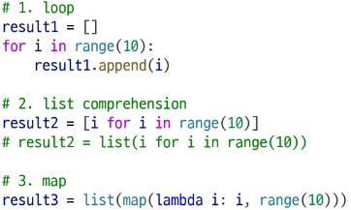
    - 간결하고 효율적인 리스트 생성 방법 – 76p 참조
  - 리스트를 생성하는 3가지 방법
    - for loop – 코드가 복잡해지면 유일한 선택지가 됨, 가장 기본
    - list comprehension – 가장 효율적이고 우수함
    - map – 내장 함수와 함께 사용할 때 가장 빠름
  - 메서드 체이닝 – 여러 메서드를 연속 호출
      - 순차적으로 실행됨
      - 명확한 반환 값이 있어야 함 – 상당수의 메서드는 원본을 바꾸지 반환 값이 없음 – 87p 참조
  - 문자 유형 판별 메서드 – 숫자로만 이루어지면 참으로 판별, 숫자의 범위가 확장 - 91p 참조
  - 파이썬 문법 규격
    - 파이썬 공식 문서에는 ‘확장 BMF 표기법’을 사용 = EBNF
      - 모든 프로그래밍 언어의 문법을 표현하기 위한 표기법 – ex) 어떤 언어든 []는 선택 인자를 의미
    - [] – 선택적 요소 / {} – 0번 이상 반복 / () - 그룹화

